Al Sig. Medico Curante
dello/a Studente/ssa: __________________________
PROPRIA SEDE
Il sottoscritto Dirigente Scolastico dell’Istituto Comprensivo di San Filippo del Mela,
CHIEDE
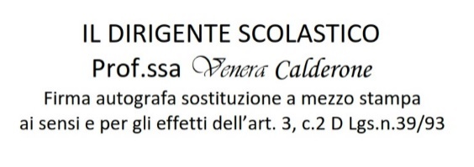
alla S.V. il rilascio di un certificato di idoneità all’attività sportiva non agonistica per lo/a studente/ssa sopra indicato/a, ai sensi della normativa vigente in materia di medicina scolastica e sportiva.

----------------------------------------------------------------------------------------------------

Regione SICILIA A.S.L. ______

CERTIFICATO DI IDONEITÀ ALLA PRATICA DI ATTIVITÀ SPORTIVA
DI TIPO NON AGONISTICO (art. 3 D.M. 24 aprile 2013)
Sig.ra / Sig……................. …………..................................................................................................
Nata/o a ……………………………………………… ……………………… il ….………………,
Residente a …………………………………………………………………………… ……………
Sulla base della visita medica effettuata, dei valori di pressione arteriosa rilevati e del referto dell’elettrocardiogramma (ECG) eseguito in data ______________, il/la soggetto/a risulta in buono stato di salute e non presenta controindicazioni attuali alla pratica di attività sportive non agonistiche.
Il presente certificato ha validità annuale dalla data di rilascio e può essere utilizzato esclusivamente per finalità scolastiche.
, lì

Timbro e firma del medico

